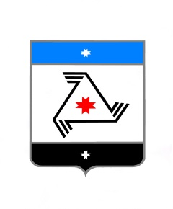
Р Е Ш Е Н И Е
Совет депутатов
муниципального образования «Балезинский район»
«Балезино ёрос» муниципал кылдытэтысь депутатлэн Кенешсы

О внесении изменений в Регламент Совета депутатов муниципального образования «Балезинский район»

30 мая 2019 года

В соответствии со статьей 35 Федерального закона ​​ от 06.10.2003 № 131-ФЗ «Об общих принципах организации местного самоуправления в Российской Федерации», руководствуясь статьей 40 Устава муниципального образования «Балезинский район» и в целях приведения нормативно-правовых актов в соответствии с законодательством Совет депутатов муниципального образования «Балезинский район» РЕШАЕТ:

1. Внести в Регламент Совета депутатов муниципального образования «Балезинский район» принятый Решением Совета Депутатов муниципального образования «Балезинский район» от 25.08.2016 №39-297 (в редакции Решения Совета депутатов от 21.10.2016 №2-13, от 14.07.17 №12-95) следующие изменения:

1) пункт 6 статьи 2 изложить в следующей редакции:
«6. Заседание Совета правомочно, если на нем присутствует более 50 процентов от установленной Уставом численности депутатов Совета».

2. Решение вступает в силу на следующий день после его официального опубликования.

Председатель Совета депутатов
МО «Балезинский район» Н.В. Бабинцев

п.Балезино
30.05.2019г
№32-253

